**Đèn led âm trần downlight DN020B Philips**

* • Công suất: 8W, 12W, 16W, 20W, 24W
* • Lumen: 600lm, 900lm, 1200lm, 1500lm, 2000lm
* • Ánh sáng : 3000K, 4000K, 6500K
* • Lỗ cắt : D95, D120, D145, D170, D195
* • Bảo hành: 02 năm

[Đèn âm trần DN020](https://denledphilips.net/den-led-am-tran-downlight-dn020b-philips.html) Philips là dòng đèn led  mới ra mắt đầu năm 2018, và thuộc trong phân khúc bình dân. Philips đưa sản phẩm DN020B để cạnh tranh với các thương hiệu trong và ngoài nước, nhằm  thẳng vào phân khúc đèn giá rẻ. Đèn led âm trần Philips DN020B  mặc dù nằm trong phân khúc bình dân tuy nhiên, thiết kế và chất lượng đều được cải tiến mới nhất với các tiêu chuẩn đảm bảo về tuổi thọ và độ sáng. Khi xuất xưởng đều được kiểm nghiệm theo tiêu chuẩn khắt khe nhất, đem đến một sản phẩm chiếu sáng an toàn cho khách hàng.

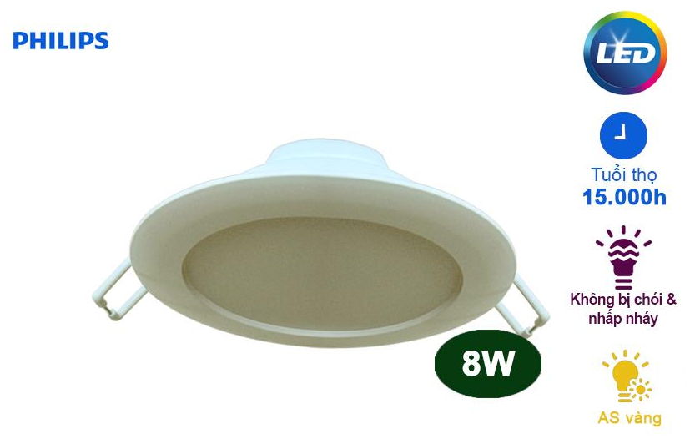

Đèn [downlight DN020B](https://denledphilips.net/den-led-am-tran-downlight-dn020b-philips.html) được trang bị với nhiều công suất từ 8W, 12W, 16W, 20W và 24W thích hợp để thay thế các dòng sản phẩm đèn cũ của Philips như 4408x,… thiết kế sang trọng tinh tế phù hợp với nhiều không gian từ chung cư đến biệt thự.  
Thông số kĩ thuật:

|  |  |  |  |  |  |  |  |  |  |
| --- | --- | --- | --- | --- | --- | --- | --- | --- | --- |
| **Thông số điện** | | | **Thông số quang** | | | | **Thông số hình học** | | |
| Công suất | Điện áp | Tuổi thọ | Quang thông (lm) | Hiệu suất quang (lm/W) | Nhiệt độ màu (K) | Chỉ số hoàn màu (Ra) | Đường kính (mm) | Chiều cao đèn (mm) | Cắt lỗ (mm) |  |
|  |
| (W) | (V) | (h) |  |
| 8 | 110-230 | 15,000 | 600 | 75 | 3000K 4000K 6500K | 80 |  | 38 | 90 |  |
|  | 47 | 125 |  |
| 12 | 900 |  | 47 | 125 |  |
|  | 47 | 150 |  |
| 16 | 1200 |  | 47 | 150 |  |
| 20 | 1500 |  | 49 | 175 |  |
| 24 | 2000 |  | 49 | 200 |  |

**Đặc điểm nổi bật của đèn DN020B Philips**

Đèn âm trần Philips DN020 vẫn giữ thiết kế truyền thống của Philips đó là đề cao sự tối giản và tinh tế với tông màu trắng chủ đạo. Do được tích hợp nguồn ngay trên thân đèn giúp Đèn âm trần Philips DN020 vô cùng mỏng và nhẹ, công nghệ chip SMD tiên tiến của Philips giúp đèn ít tỏa nhiệt làm tăng tuổi thọ của đèn. Vỏ ngoài được làm bằng nhựa tổng hợp chất lượng cao siêu bền không phai màu theo thời gian, chống chịu được các đập nhẹ, dễ dàng lắp đặt và thay thế với khóa cài thông minh chăc chắn.

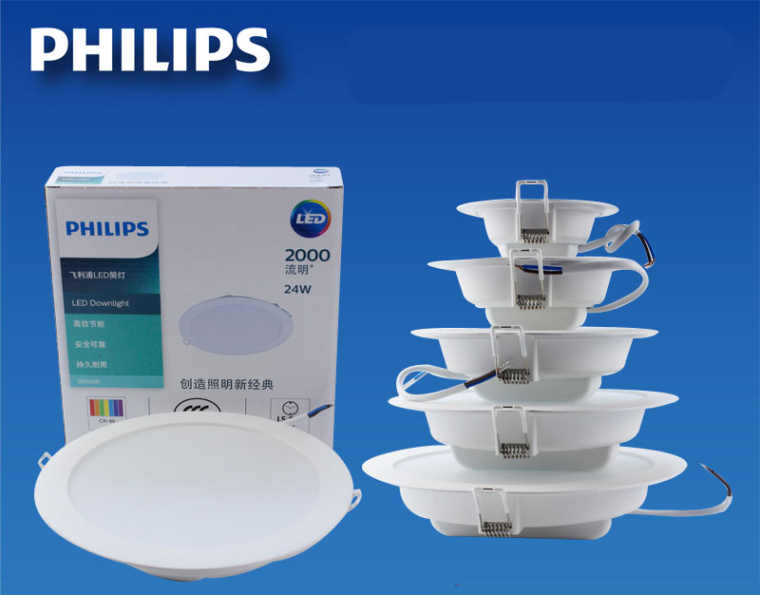

Công nghệ đèn led âm trần DN020 của Philips giúp tiết kiệm điên năng lên tới 80% đây cũng là tiêu chí mà mọi nhà sản xuất đặc biệt là Philips đặt lên hàng đầu nhằm giảm tải năng lượng tiêu hao cũng như tiết kiệm chi phí tiền điện hàng tháng cho mọi gia đình.

***>> Xem thêm :***[***đèn led âm trần thạch cao***](https://denledphilips.net/den-led-downlight-am-tran.html)

Đèn phát ra ánh sáng êm dịu không chói mắt do sử dụng tán quang lớn bằng vậ liệu PMMA giúp ánh sáng tỏa ra đồng đều cùng với góc chiếu rộng đem lại hiệu quả tối đa về chiếu sáng cho không gian. Với 3 màu ánh sáng trắng, vàng và trung tính (3000k/4000k/6500k) giúp khách hàng dễ dàng lựa chọn theo sở thích và thiết kế của không gian. Quang thông lớn và không bị suy giảm trong suốt thời gian sử dụng, đây là điều mà người dùng rất hay gặp phải khi mua đèn led của các hãng không tên tuổi mặc dù thời gian bảo hành dài nhưng lượng ánh sáng bị suy giảm nhanh và ngay sau khi sử dụng.

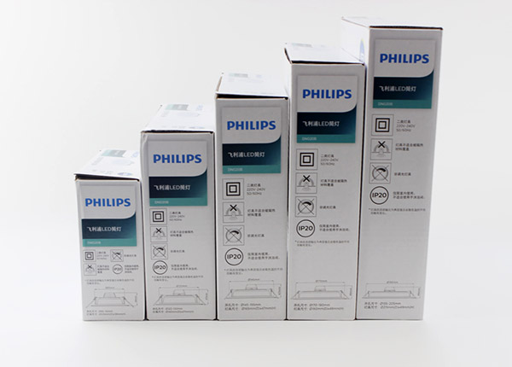

Đèn âm trần Philips DN020 có tuổi thọ 15.000h cho thời gian sử dụng lên đến 10 năm giúp tiết kiệm được chi phí thay thế và sửa chữa. Đèn âm trần Philips DN020 không chứa các chất độc hại như chì, thủy ngân an toàn cho người sử dụng và thân thiện với môi trường. Ánh sáng không chứa các tia hồng ngoại và tử ngoại, độ sáng ổn định không nhấp nháy giúp bảo vệ và tránh được các tật khúc xạ cho mắt người.